辐射安全所第三党支部开展“赓续中华文脉 厚植文化自信”主题党日

为深入学习贯彻习近平文化思想，扎实贯彻《习近平谈治国理政》第五卷实践要求，2025年10月23日，辐射安全所第三党支部组织党员和青年理论学习小组成员参加中央和国家机关“强素质·作表率”读书活动主题讲座，开展“赓续中华文脉 厚植文化自信”主题党日。
故宫博物院研究馆员、故宫文化传播研究所所长祝勇以《赓续中华文脉 坚定文化自信——故宫博物院藏〈清明上河图〉与中国古代画卷的魅力》为题，以《清明上河图》这一传世名作为切入点，详细解读了国家艺术瑰宝的价值内核和文化魅力，深刻阐释了推动中华优秀传统文化创造性转化、创新性发展的重大意义和实践要求。
大家一致表示：通过此次学习，进一步增强了民族自豪感和文化认同。在今后的工作中，要将文化自信转化为推动工作的强大动力，立足本职岗位，为实现中华民族伟大复兴贡献专业力量。
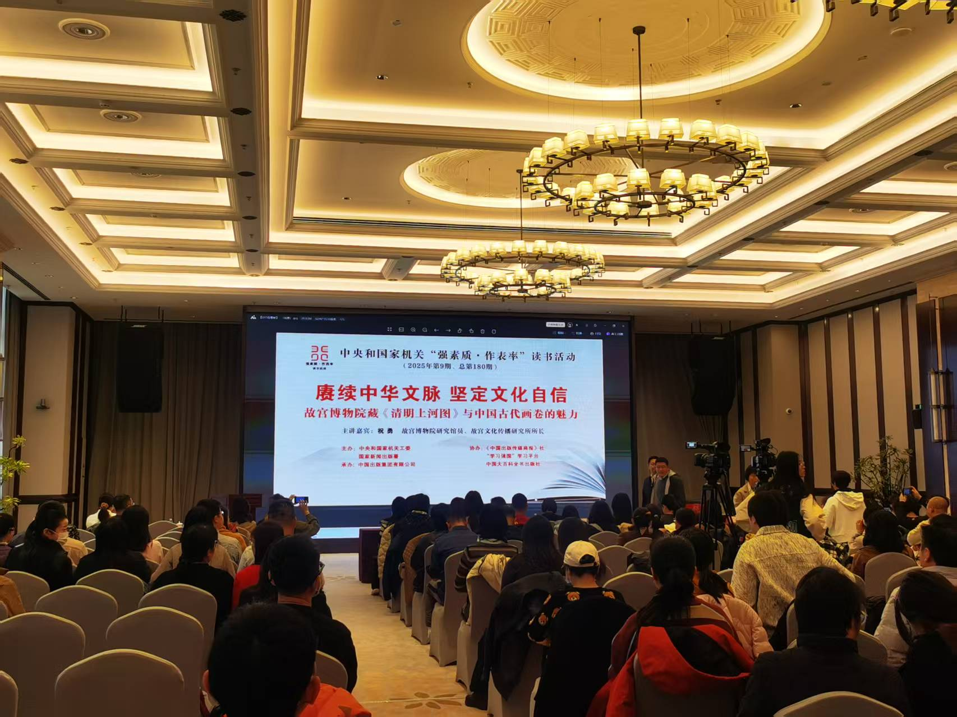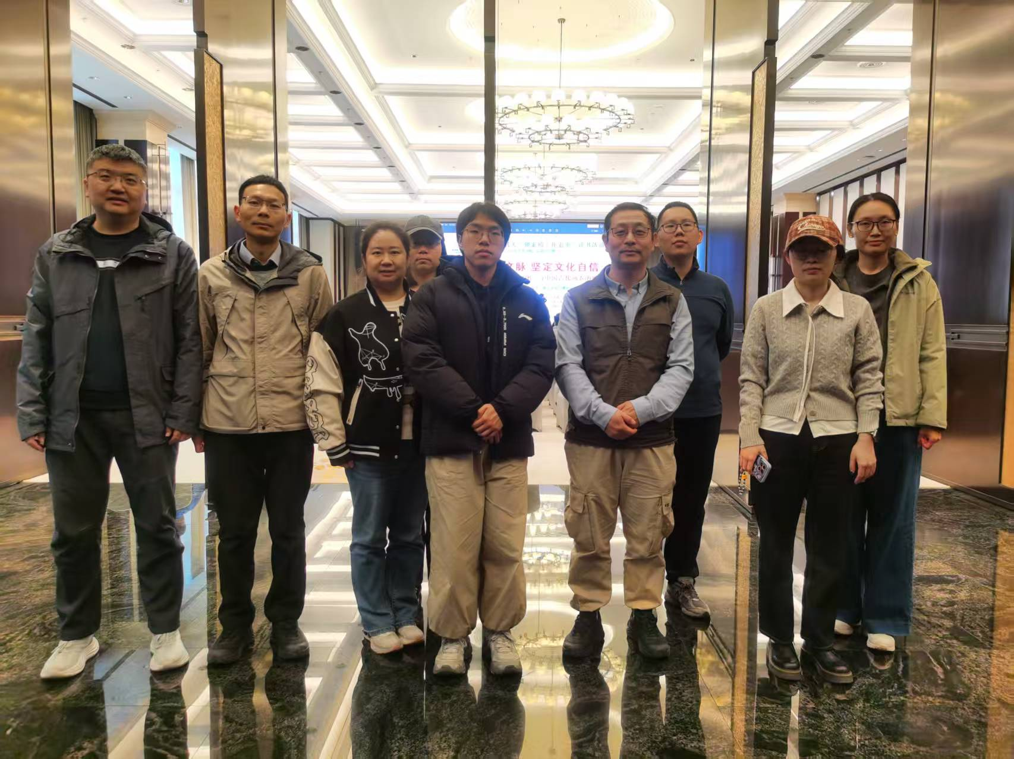

辐射安全所第三党支部 鞠金欣、周羿、周强 供稿
2025年11月1日

